Практическое занятие №5: Контейнеры системы RevGlamp
Тема: Диаграмма контейнеров C4 (C4 Container Diagram)
Раздел: Архитектурное проектирование программного продукта
Дисциплина: Проектная деятельность | Группа: ЭФБО-17-25 | Команда: RevGlamp | Дата: 17.10.2026
1. Цель работы и архитектурный контекст
Цель практической работы — декомпозировать программную систему динамического ценообразования «RevGlamp» на логические контейнеры времени выполнения (приложения и хранилища данных), зафиксировать границы ответственности каждого контейнера, определить протоколы межпроцессного взаимодействия и доказать реализуемость ключевых Use Case и нефункциональных требований (SLI/SLO).
Исходными данными являются контекстная диаграмма C4 (ПЗ №4), перечень прецедентов использования UC1–UC6 (ПЗ №3) и программный прототип MVP RevGlamp.
2. Границы системы и декомпозиция на контейнеры
В соответствии со стандартом C4 контейнером является любое приложение или хранилище данных, которое должно функционировать для обеспечения сквозной работоспособности продукта. В системе RevGlamp выделено 3 ключевых контейнера:
Контейнер | Тип и технология | Назначение и роль в архитектуре
Веб-календарь тарифов | Клиентское веб-приложение (SPA)  [React 18, Vite, Tailwind CSS, предварительно] | Выполняется в веб-браузере управляющего и собственника. Обеспечивает интерактивную визуализацию 60-дневной сетки цен, тепловой карты спроса, карточки факторов ценообразования и формы ввода порогов Floor Price.
Серверное приложение | Серверное приложение (Backend API)  [Python 3.11+, FastAPI, предварительно] | Выполняется как серверный сервис. Обрабатывает запросы веб-календаря, реализует алгоритм динамического расчета цен с поправками на сезон, спрос и погоду, гарантирует инвариант себестоимости и отдает экспортные потоки.
База данных тарифов | Реляционная база данных (SQL Database)  [SQLite 3 / PostgreSQL, предварительно] | Обеспечивает постоянное хранение сущностей системы: настроек объектов, номерного фонда, базовых цен, несгораемых лимитов Floor Price, истории бронирований и утвержденных тарифов.

3. Диаграмма контейнеров C4 (Графическая модель)
На рисунке 1 представлена диаграмма контейнеров C4 системы RevGlamp, отражающая границу программного продукта, внутренние контейнеры, внешнее окружение и протоколы обмена данными.
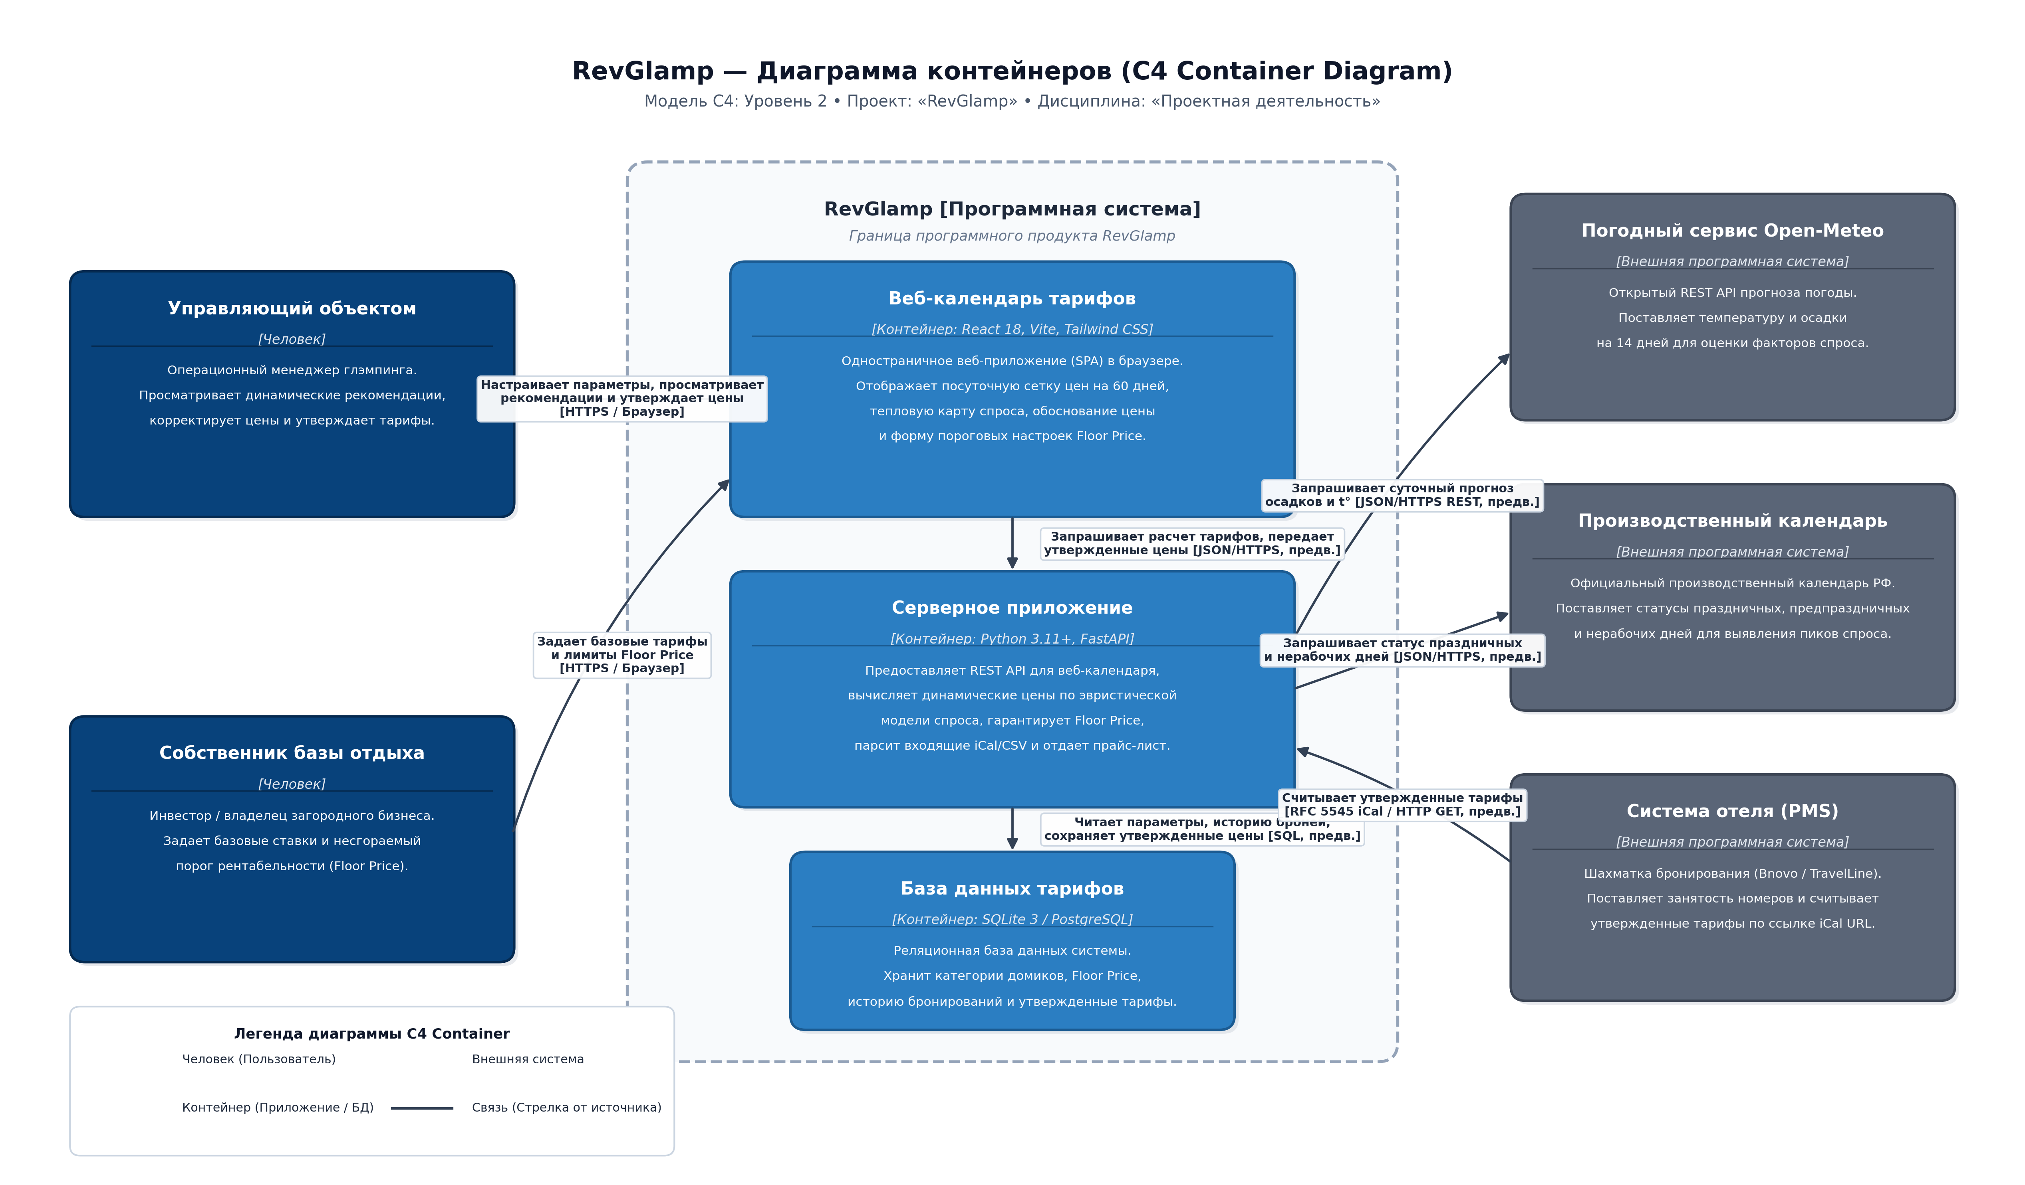
Рисунок 1 — Диаграмма контейнеров C4 системы RevGlamp (уровень 2)
4. Протоколы и спецификация межпроцессного взаимодействия
Все взаимодействия между программными элементами строго типизированы и изолированы:
• Веб-календарь → Серверное приложение: протокол JSON over HTTPS (REST API). Клиент отправляет асинхронные запросы на расчет тарифов (/api/pricing/calculate) и сохранение утвержденного прайс-листа (/api/pricing/approve).
• Серверное приложение → База данных: протокол SQL over TCP / IPC. Прямой доступ клиентов к БД запрещен архитектурным правилом курса; все операции экранированы ORM/SQLAlchemy с защитой от SQL-инъекций.
• Серверное приложение → Погодный сервис Open-Meteo: протокол REST JSON over HTTPS. Запрос выполняется с жестким таймаутом 2.0 секунды; при отсутствии ответа ядро откатывается на нейтральный погодный коэффициент 1.0.
• Серверное приложение → Производственный календарь РФ: протокол JSON over HTTPS. Запрашиваются даты государственных праздников и переносов для расчета сезонного коэффициента.
• Система отеля (PMS) → Серверное приложение: протокол RFC 5545 iCal / HTTP GET. Внешняя шахматка периодически забирает утвержденную сетку цен по персональному URL-адресу.
5. Трассировка требований к качеству (NFR) по контейнерам
Атрибут качества | Требование (SLI / SLO) | Затронутый контейнер | Архитектурное решение
Производительность (Latency) | Расчет тарифов на 60 дней за p95 <= 1.0 с при 50 одновременных пользователях | Серверное приложение | Синхронный расчет в оперативной памяти Python без блокирующих внешних очередей. Фактическое время по бенчмаркам MVP — 25–40 мс.
Надежность (Safety Invariant) | 100% утвержденных тарифов удовлетворяют условию Price >= Floor_Price (0 демпинга) | Серверное приложение, База данных | Двухуровневая валидация: в ядре алгоритма и через ограничение CHECK(price >= floor_price) в СУБД.
Доступность (Availability) | Доступность эндпоинта iCal не менее 99.5% времени в течение месяца | Серверное приложение | Кэширование сформированного iCal-файла в памяти/файловой системе, мгновенная отдача со статусом HTTP 200 OK.
Сопровождаемость (Maintainability) | Чистая изоляция клиентского кода от схемы базы данных | Веб-календарь, Серверное приложение | Строгое разделение ответственности: клиент не знает структуру БД и оперирует DTO-моделями Pydantic.

6. Выводы и готовность к детализации на уровне компонентов (ПЗ №6)
Диаграмма контейнеров C4 успешно прошла проверку сквозным прохождением Use Case и сверку с моделью C4 1-го уровня (ПЗ №4). В системе отсутствуют лишние инфраструктурные абстракции (YAGNI), соблюден баланс производительности и простоты поддержки.
Ключевой контейнер «Серверное приложение (Backend API)», концентрирующий вычислительную логику динамического ценообразования и интеграции, выбран для дальнейшей детализации на диаграмме компонентов в рамках Практического занятия №6.

